El Regulador de carga de batería e Inversores de tensión:
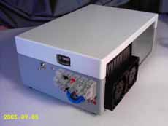 | 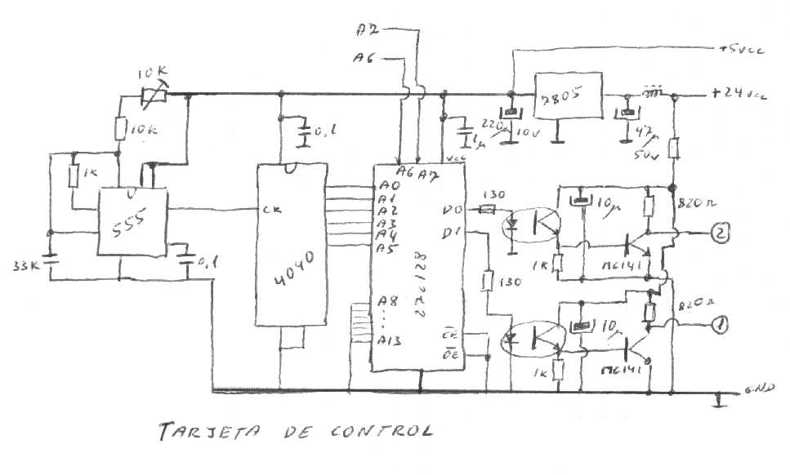 |  |  | Inversor para la Luz:  Este inversor se destinará a dar servicio a los equipos básicos de la casa, luz eléctrica con bombillas de bajo consumo y electrodomésticos de bajo consumo. Está pensado para un consumo máximo de unos 500w.  Posee un pequeño medidor que nos proporciona información acerca de su consumo.
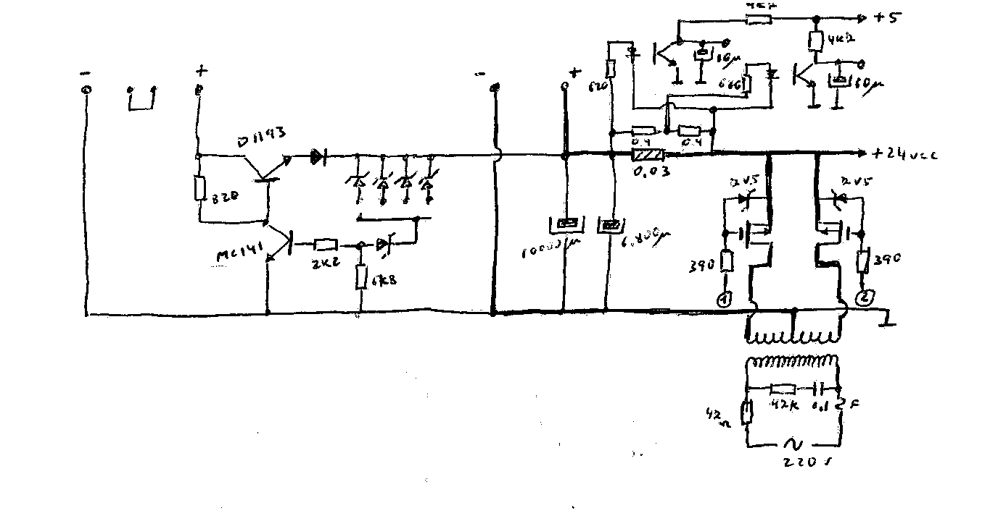 | Sección de Potencia: La sección de potencia de nuestro inversor consta de:  Unos condensadores electrolíticos para estabilizar la tensión, los sensores de consumo de corriente y los transistores MOS de alta potencia en dos grupos en paralelo de (6 +6) de tipo IRF 5210 permitiendo así el paso de muy alta corriente al transformador de salida, en nuestro caso tipo toroidal. El control de esta elevada corriente está vigilada por una resistencia de potencia de 0,03oh, unos optoacopladores darán información a la EPROM sobre el consumo del equipo, permitiendo que cambie el tipo de onda.  El inversor posee un Regulador de Carga de batería que consta de dos transistores de potencia 2SD1193 tipo darlington en paralelo, que permiten regular corrientes de hasta 10 amperios y un transistor de corte de corriente tipo MC141. El regulador posee unos pequeños conmutadores con los que podremos seleccionar el nivel máximo de carga de las baterías entre 26,5 y 30 voltios. (para un sistema de 24 voltios de batería). |  |  | 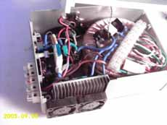
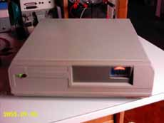 | Inversor para la Nevera:  La Nevera posee un bajo consumo medio, normalmente, las neveras de tipo A suelen presentar entre 80 y 120 w de media. Pero el consumo de arranque de su compresor es muy alto alrededor de 1500w y esto nos obliga a preparar un circuito inversor especial a sus demandas.  Nuestro inversor posee un control de paro por temperatura, y de paro por baja tensión en la baterías. En cualquier caso, es necesario que el usuario reanude el funcionamiento mediante el pulsador de arranque del inversor.  El termostato de la nevera proporciona al inversor la señal de arranque de la etapa de potencia del inversor. Con lo cual, si la nevera no solicita potencia del inversor, este reduce mucho su consumo al no alimentar corriente al transformador.
Nuestro inversor de nevera posee un gran transformador tipo toroidal capaz de proporcionar la corriente suficiente para el compresor de la nevera. Y diversos condensadores electrolíticos de gran capacidad (aprox. 25.000 microfaradios) para estabilizar la corriente.  Para arrancar el transformador, el circuito de control, proporciona una señal durante un tiempo de aprox. 2 milisegundos a un grupo de 4 transistores que con una corriente limitada arrancarán el transformador, al tiempo de 0,6 milisegundos a estos 4 transistores se le unen 10 mas para proporcionar una gran cascada de corriente sobre el transformador. El resultado nos proporciona una onda muy parecida a la senoidal.  La imagen siguiente nos enseña un túnel de radiadores en donde a un lado tenemos 8 transistores y dos resistencias bobinadas de 25w y 1ohm. Y al otro lado 20 transistores. Tres ventiladores proporcionan aire forzado en el conjunto. |  |  | 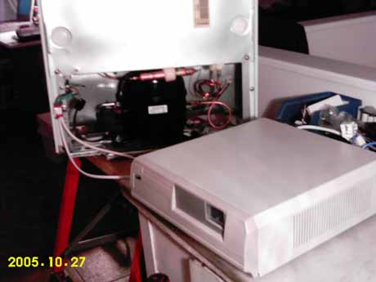
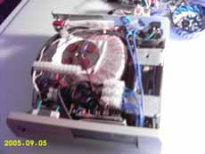 | 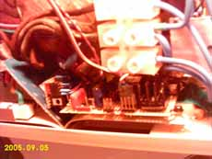 |  | Placa de Control  Nuestra placa de control esta constituida por un oscilador 555 con su ajuste para la frecuencia, un contador binario 4040 y una EPROM cuyo contenido posee las instrucciones para confeccionar la onda pseudosenoidal. Este circuito se estabiliza mediante un regulador tipo 7805 que ha de estar bien refrigerado pues, aunque el circuito apenas consume, la diferencia de tensión de 24 a 5 voltios le hace disipar algo de calor.  El circuito de conmutación del inversor está constituido por un pequeño relé de 5 voltios estabilizado por un condensador de muy alta capacidad 4,7mF, un diodo zener limitador de tensión mínima de batería, el pulsador de arranque P, el interruptor de paro del equipo I , un interruptor térmico de protección y la conexión para el termostato de la nevera. Este circuito también nos permite proteger la profunda descarga de batería, en nuestro caso a una tensión inferior a unos 20 voltios (según el valor del zener) el equipo deja de funcionar.
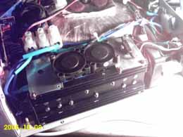 | 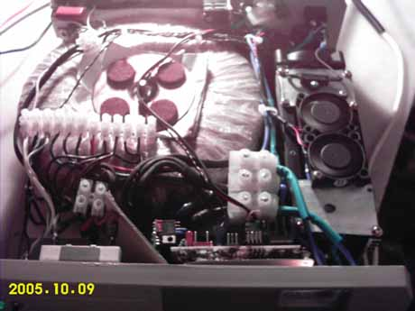 |  | 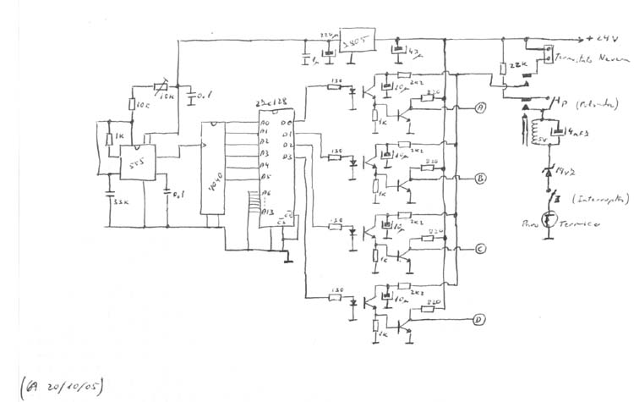
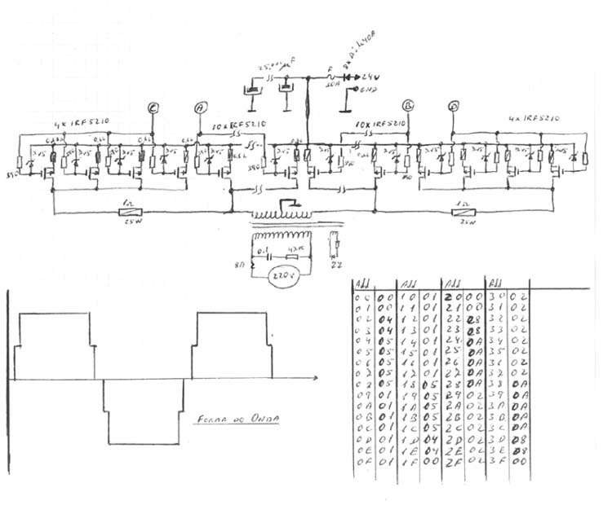 |  |  | La EPROM  La eprom contiene los datos necesarios para realizar una onda casi senoidal. De todo el contenido solo aprovechamos 64 direcciones, y de las cuales utilizaremos los bits 0 y 1 para los transistores de la potencia principal y los bits 2 y 3 para los transistores encargados de arrancar el transformador.  Los bits 2 y 3 suministran una señal de activación, 4 transistores facilitan el arranque en corriente del transformador durante 2 tiempos de EPROM (aprox. 0,6 miliseg.), y le proporcionan una corriente limitada por una resistencia de 1ohm y 25w durante 7 tiempos de EPROM (2,1 miliseg.).  A los 0,6 miliseg. los bits 0 y 1 suministran la señal de arranque a los transistores principales, 10 por cada rama del transformador, que se encargan de suministrarle el máximo de corriente.  Esto nos limita la corriente de arranque en el bobinado del transformador, y no dejamos trabajar por mucho tiempo a la resistencia limitadora de 1ohm, pues se calienta bastante y aunque este unida a los radiadores.
Caja de Baterías y regulador de carga:  Nuestro cajón de baterías posee dos baterías de 12v y 90 Amp.  El regulador de carga, su misión es la de no suministrar corriente a las baterías cuando esta se encuentre cargada. El voltaje de carga max. es ajustable.  Y una protección por fusible de 40Amp. en la salida de baterías. |  | 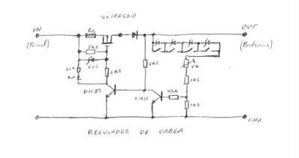 |  | 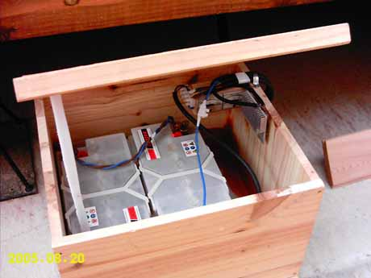

Prosigamos con un Inversor especial de potencia capaz de superar los 3 Kilowatios: inv3kw | Y con un regulador de carga de baterias de tipo “pulsante” : regulador2

